«Современные технологии, формы и средства логико- математического развития дошкольников с 3-7 лет»

Развитие интеллекта –
это целенаправленный и организованный процесс передачи и усвоения знаний, приёмов и способов умственной деятельности.
Основная его цель – не только подготовка к успешному овладению математикой в школе, но и всестороннее развитие детей.

Целевые ориентиры:
- ребенок проявляет инициативу и самостоятельность в разных видах деятельности - игре, общении и др. ;
- ребенок обладает установкой положительного отношения к миру;
- ребенок обладает развитым воображением, которое реализуется в разных видах деятельности, и прежде всего в игре;
- ребенок достаточно хорошо владеет устной речью;
- у ребенка развита крупная и мелкая моторика;
- ребенок способен к волевым усилиям, может следовать социальным нормам поведения и правилам в разных видах деятельности;
- ребенок проявляет любознательность.

Что же такое интеллект?
  - В переводе с латинского –
«понимание».
  - Качество психики, состоящее из способности адаптироваться к новым ситуациям, способности к обучению на основе опыта и знаний, способности к познанию и решению трудностей.

ИНТЕЛЛЕКТОРУБКА
Ощущение, восприятие,
память, мышление, воображение, внимание, эмоции

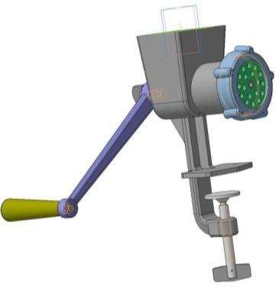
Ребенок, родитель, воспитатель
Способность обучаться, логически мыслить, систематизировать информацию, анализировать, находить закономерности

Основными задачами по развитию интеллекта являются:

- Формирование приемов умственных операций дошкольников.

- Развитие у детей вариативного мышления, умения аргументировать свои высказывания, строить простейшие умозаключения.

- Выработка умения детей целенаправленно владеть волевыми усилиями, устанавливать правильные отношения со сверстниками и взрослыми, видеть себя глазами окружающих.

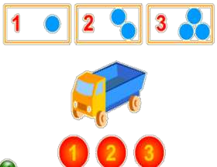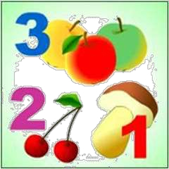

  - Математические, развивающие, логические игры
-Игры на плоскостное моделирование («Танграм», «Листик» и т.д.)
- игры на объемное моделирование («Уголки», «Кубики и цвет» и т.д.)
- игры – движения (построения и перестроения со счетными палочками, спичками)
- развивающие игры(«Шашки», «Шахматы», «Домино» и т.д.)
- игры логико – математические(блоки , палочки, игры Воскобовича, Закка).
  - Развлечения
-Загадки
-задачи – шутки
- ребусы
-Кроссворды
-головоломки
-вопросы – шутки
  - Дидактические игры, упражнения
- с наглядным материалом
- словесные

Организация работы
- организация уголка «Занимательная математика».
- планирование совместной деятельности.
- совершенствование собственного педагогического багажа.
- консультирование родителей.
- создание ситуаций успеха детям.

Правила:

- Радоваться успехам, но не захваливать!
- Ни пресыщение, ни принуждение!
- Самостоятельно – без подсказки!
- Начинай с простых…!
- Непринужденная обстановка.
- Всегда правильно используйте математические термины.
- Постепенно приучайте детей к условным знакам, схемам.

Основные принципы:

  - Интерес,
- Познание,
- Творчество.

Условия успеха деятельности:

- Номинация для каждого
ребенка:
«Человек-идея», «Мастер шутки»,
«Самый находчивый» и т.п.

Условия успеха деятельности:
- Расширение диапазона высказываний эмоциональной поддержки:
«Удивительно!»,
«Восхитительно!»,
«Очень неплохо!»,
«Ну просто изумительно!»,
«Ах, вы только посмотрите!»,
«Это что-то особенное!»,
«Это выглядит здорово!»,
«Именно так!», «Браво!»,
«Ты сделал это!»,
«Замечательно задумано!»,
«Об этом обязательно нужно рассказать»…

Условия успеха деятельности:
- Приемы для создания «ситуации успеха»:
- снятие страха ( «Не бывает ошибок только у тех, кто ничего не делает…», «Люди учатся на своих ошибках и находят разные способы решения проблемы…» и др.);
- внесение мотива («Без тебя и твоей помощи мне (или твоим друзьям) не справиться…» и др.);
- авансирование успешного результата деятельности («Ты справишься с этим…», «У тебя это обязательно получится, и я нисколько в этом не сомневаюсь…»);
- скрытый инструктаж ребенка о способах выполнения задания («Наверное, лучше всего начать с … а затем
…», «Ты конечно же не забудешь о …» и др.);

Условия успеха деятельности:
III. Приемы для создания «ситуации успеха»:
- персональная исключительность («Только на тебя я и могу положиться», «Только ты и сможешь предположить…» и др.);
- мобилизация активности, педагогическое внушение («Нам так не терпится узнать, что ты думаешь по этому поводу….», «Не терпится узнать, что же у тебя получится», «Ты делаешь так необычно, аккуратно…» и др.);
- высокая оценка отдельных деталей из общей работы («Здорово придумал…», «Тебе особенно удалось…», «Самое замечательное в твоем ответе…», «Мне интересно твое предположение…» и др.).

